109年10月28日餐點
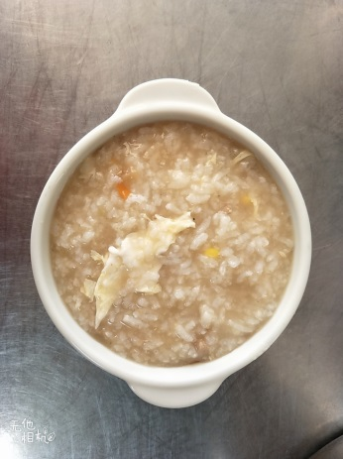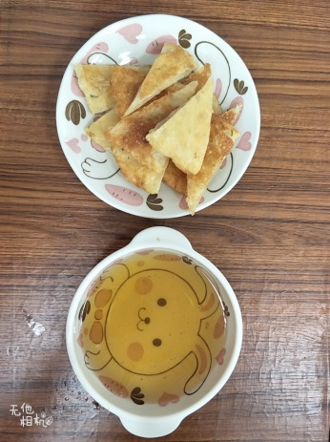
早餐(雞肉粥) 下午點心(蔥油餅、冬瓜茶)
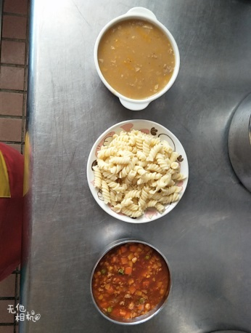
午餐(義大利麵、南瓜濃湯)

